
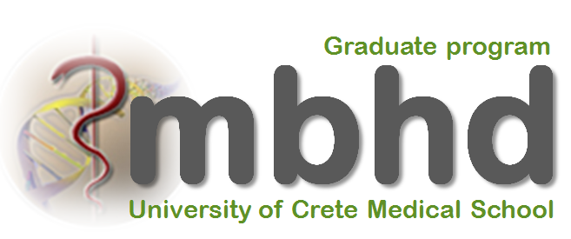

Παρουσίαση Προγράμματος Μεταπτυχιακών Σπουδών

«Η Μοριακή Βάση των Νοσημάτων
του Ανθρώπου»

Πέμπτη, 11 Απριλίου 2019, 1:00μμ

Αίθουσα Α’
Τμήμα Βιολογίας Πανεπιστημίου Κρήτης

Προθεσμία Υποβολής Αιτήσεων για το Ακαδημαϊκό Έτος 2019-2020 19.04.2019

Πληροφορίες: http://www.grad-mbhd-uoc.gr

